## **一、举行站立式会议**

开会分工，一气呵成。

### **1、当天站立式会议照片一张**

### **2、团队成员报告**

**董居政**

昨天已完成的工作：完成了程序基本架构的上传，向成员传授了一些springboot框架的基础编程知识。

今天计划完成的工作：初步建立数据库中基本表的实体类编写，实现高管/用户的登录功能和注册功能的后端程序。

工作中遇到的困难：在编写后端程序时，github的上传和拉取功能还不大熟悉，有时github网页没有响应，需要通过网页链接来重新下载整个程序包。

**黄力强**

昨天已完成的工作：

今天计划完成的工作：

工作中遇到的困难：

**陈汉煜**

昨天已完成的工作：了解团队任务分配，整理工作思路

今天计划完成的工作：对项目进行测试，制作燃尽图，完成文档的基本编写

工作中遇到的困难：对项目进行测试时，相关代码需经常与队友交流

**蔡锦涛**

昨天已完成的工作：学习了spring boot的基本框架和层次结构  
今天计划完成的工作：完成了数据库在项目中对应的实体类  
工作中遇到的困难：初次接触spring boot有很多不了解不熟悉的内容，只能一步步分解问题并逐个解决。

**宋林涛**

昨天已完成的工作：

今天计划完成的工作：

工作中遇到的困难：

**钟雄飞**

昨天已完成的工作：

今天计划完成的工作：

工作中遇到的困难：

**黄晓龙**

昨天已完成的工作：

今天计划完成的工作：

工作中遇到的困难：

## **项目燃尽图**

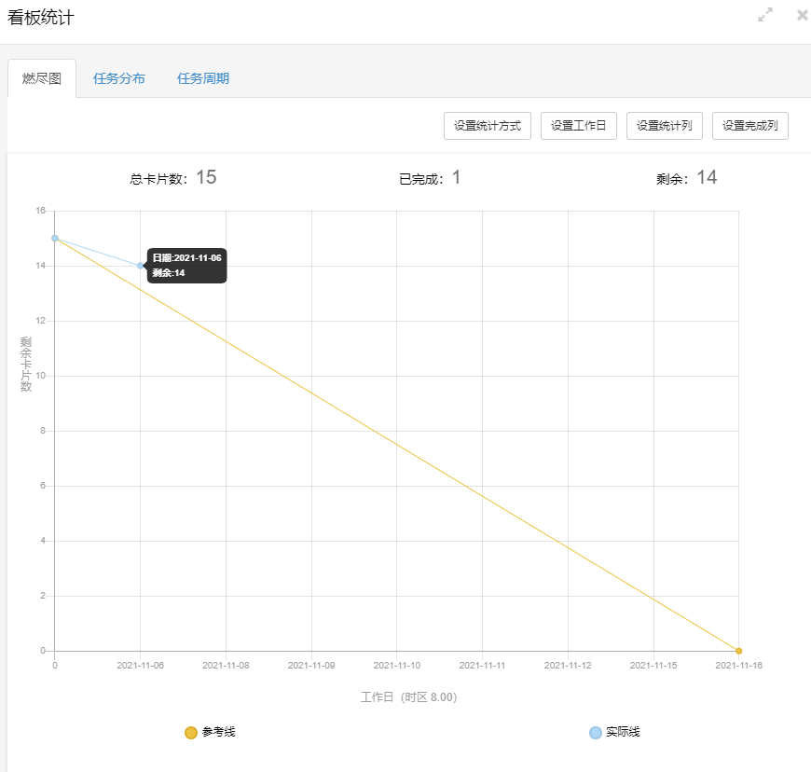

## **三、每人的代码/文档签入记录**

### **1、代码签入**

项目Github地址：[橙色-314/vhrPlus (github.com)](https://github.com/Orange-314/vhrPlus)

## **四、项目程序／模块的最新（运行）截图**

### **1、最新模块的代码**

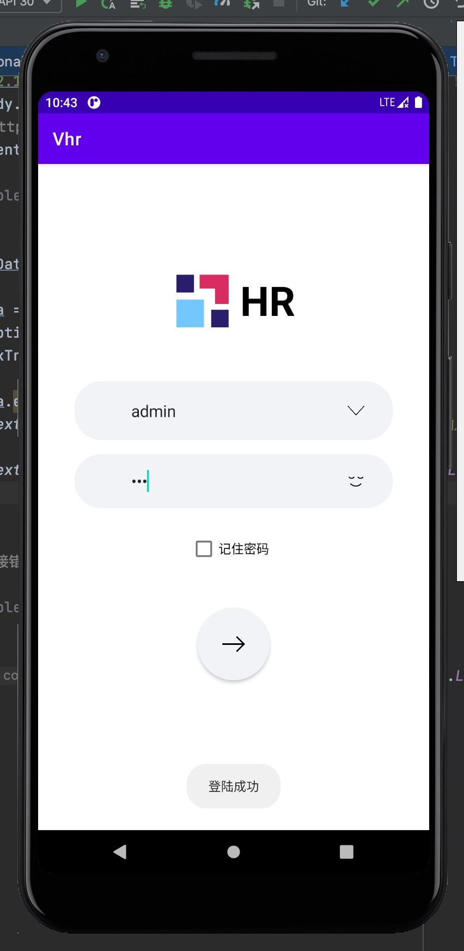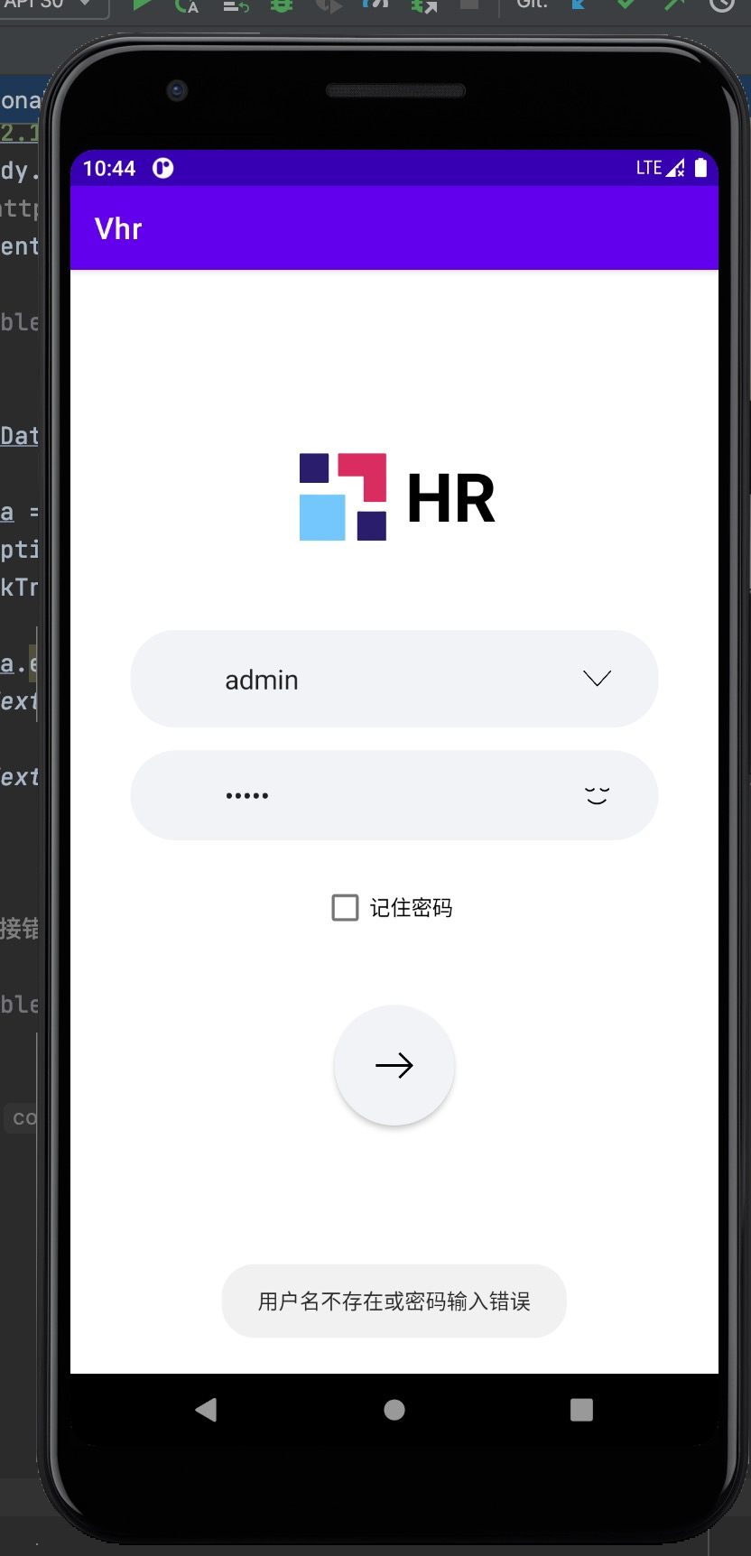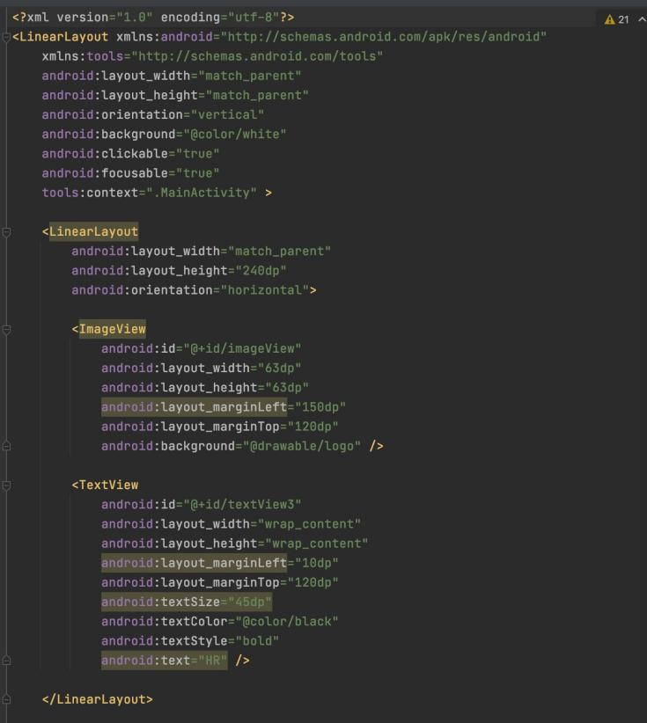

## **五、小结**

设计登录界面的样式，并加以实现，基本实现了登录（成功或失败皆有反馈）功能，该功能模组还需完成注册界面及与操作界面的链接。